Практика к уроку 5

Перейдем в интерфейс Power BI и произведем загрузку данных с сайта ЦБ РФ

Находим страницу сайта, где указаны курсы на заданную дату. Копируем ссылку.

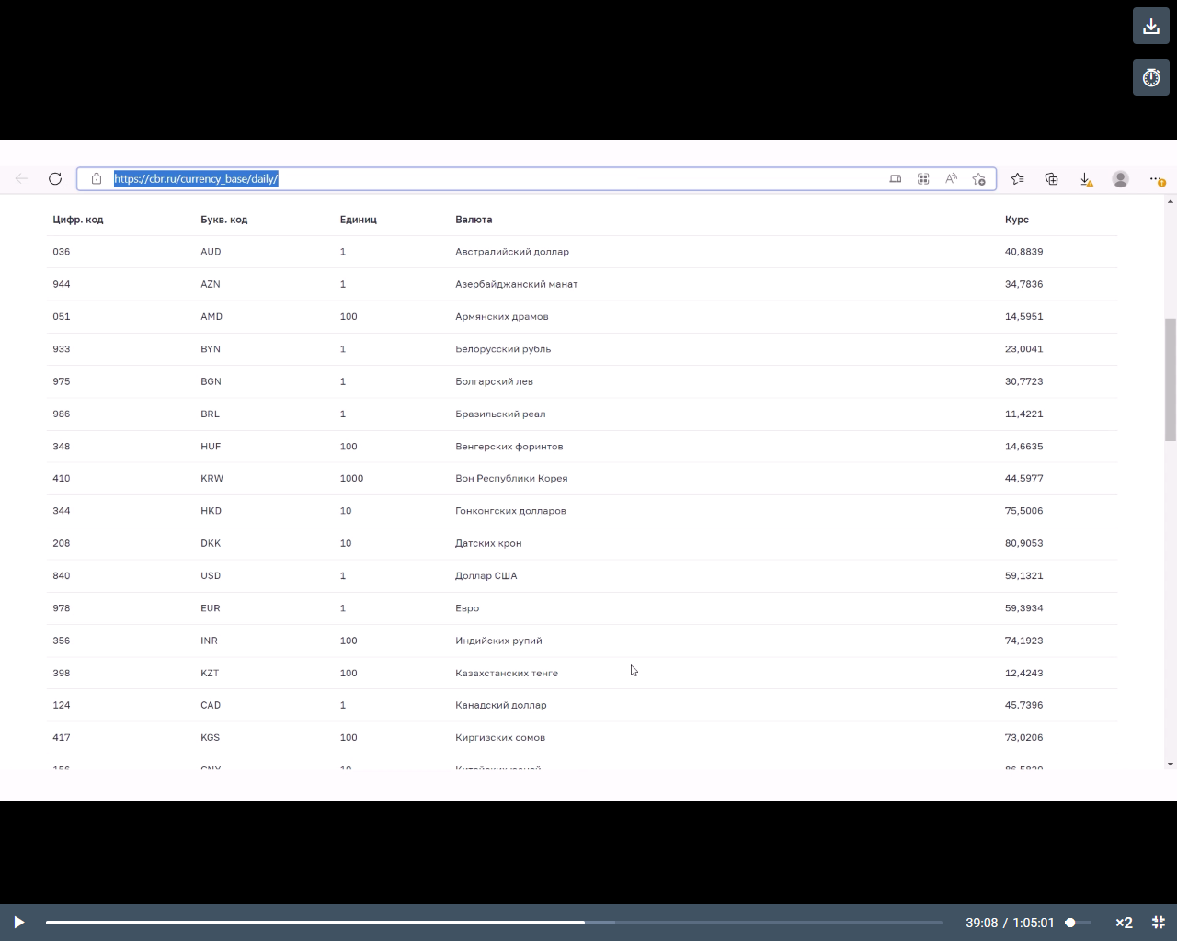

В Power BI – Главная – Получить данные – Интернет – вводим скопированный адрес

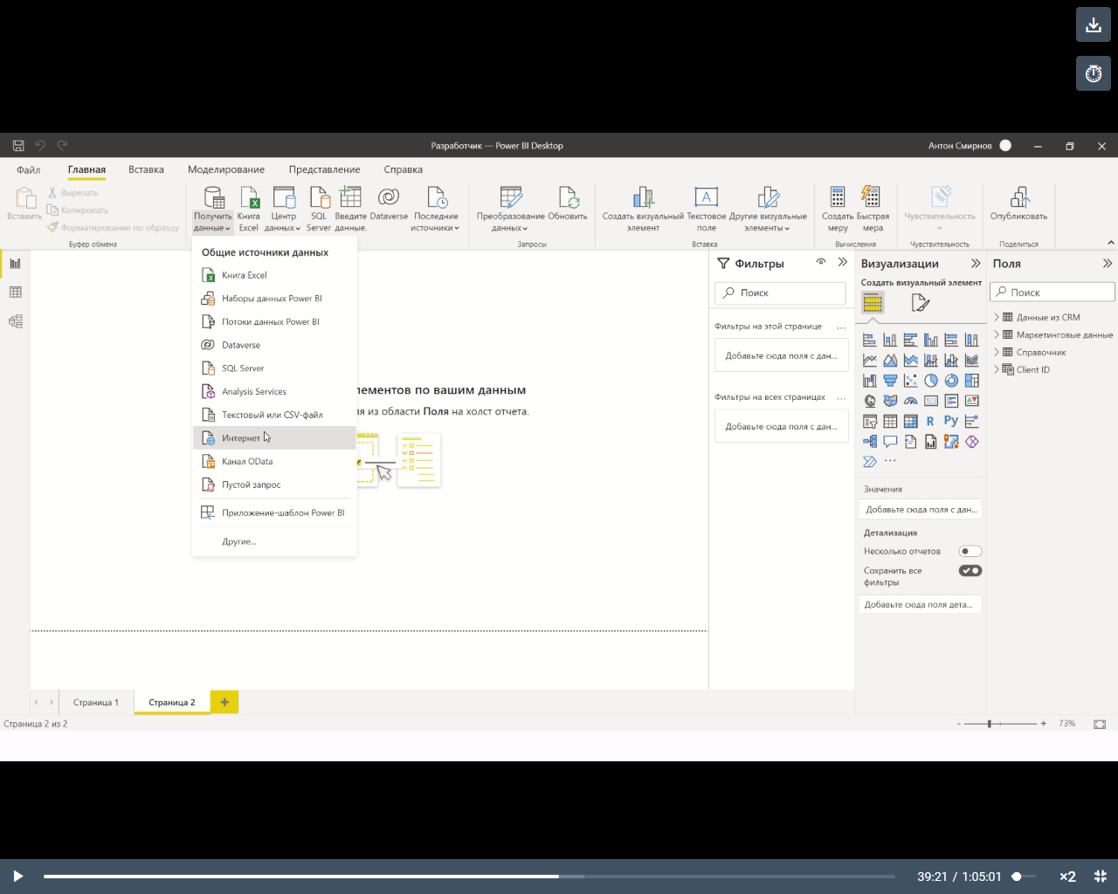

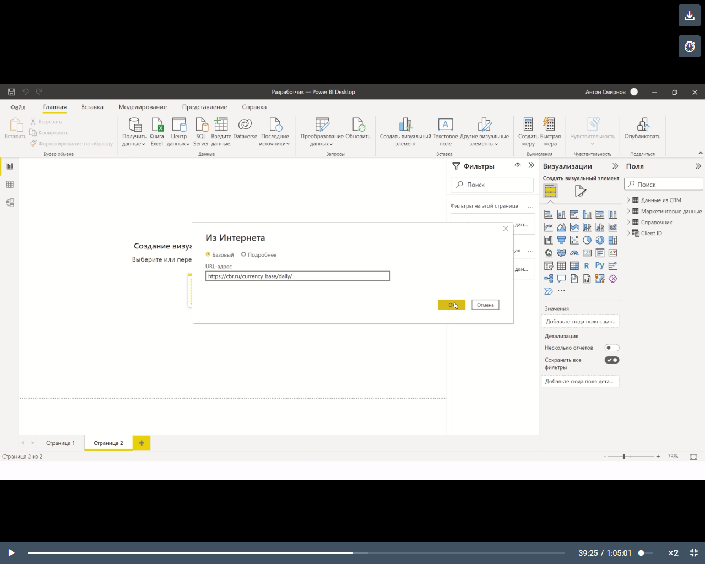

Нашлось две таблицы. Нужна вторая. Загружаем.

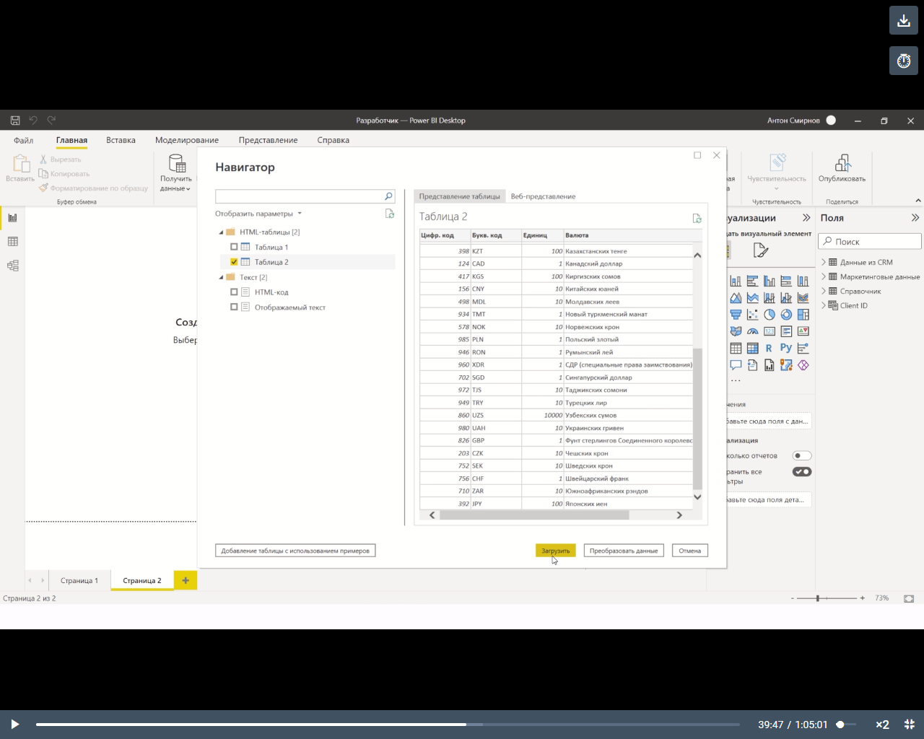

Чтобы попасть в Power Query – Поля – Выбираем таблицу – три точки – Изменить запрос

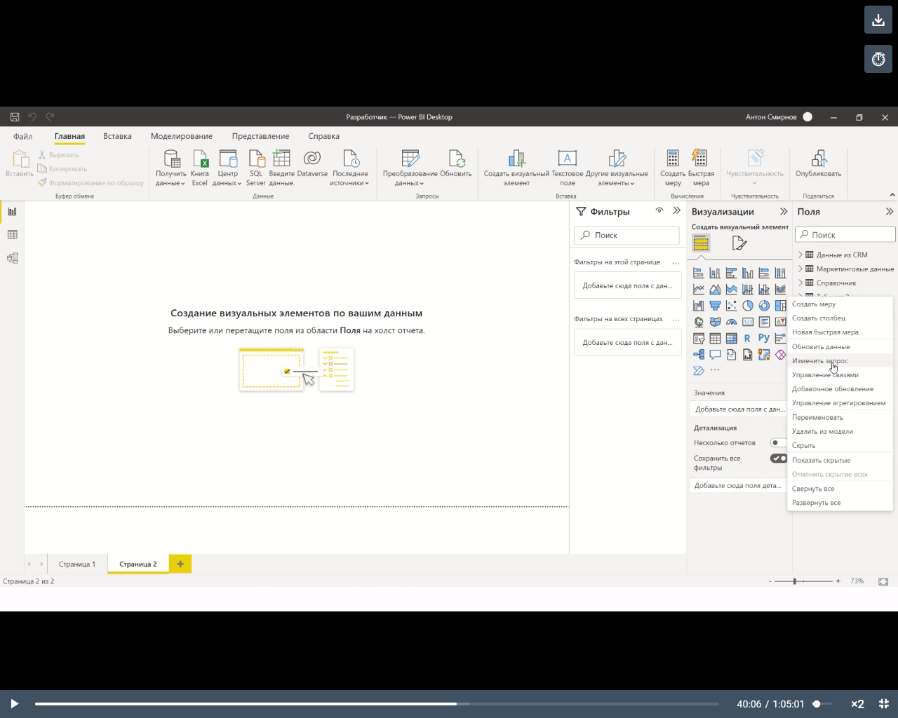

В Power Query меняем название таблицы, удаляем столбец Цифровой код (не понадобится), отсортируем курсы валют по убыванию. Далее – Закрыть и применить. В Power BI появляются новые данные.

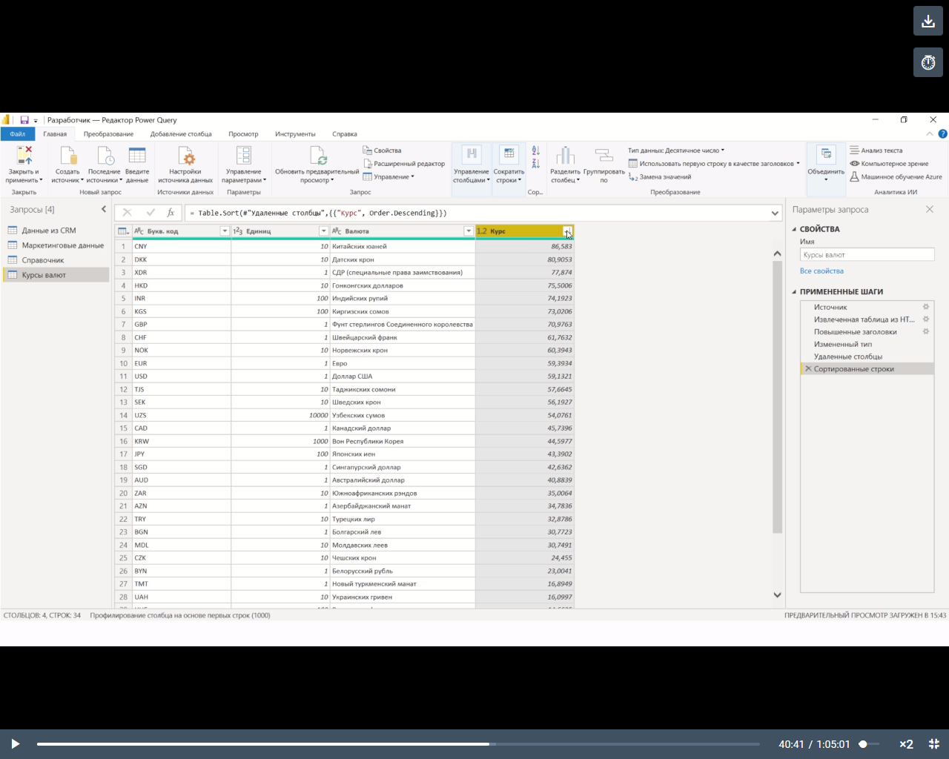

2-й пример

Берем данные из google таблицы по ссылке.

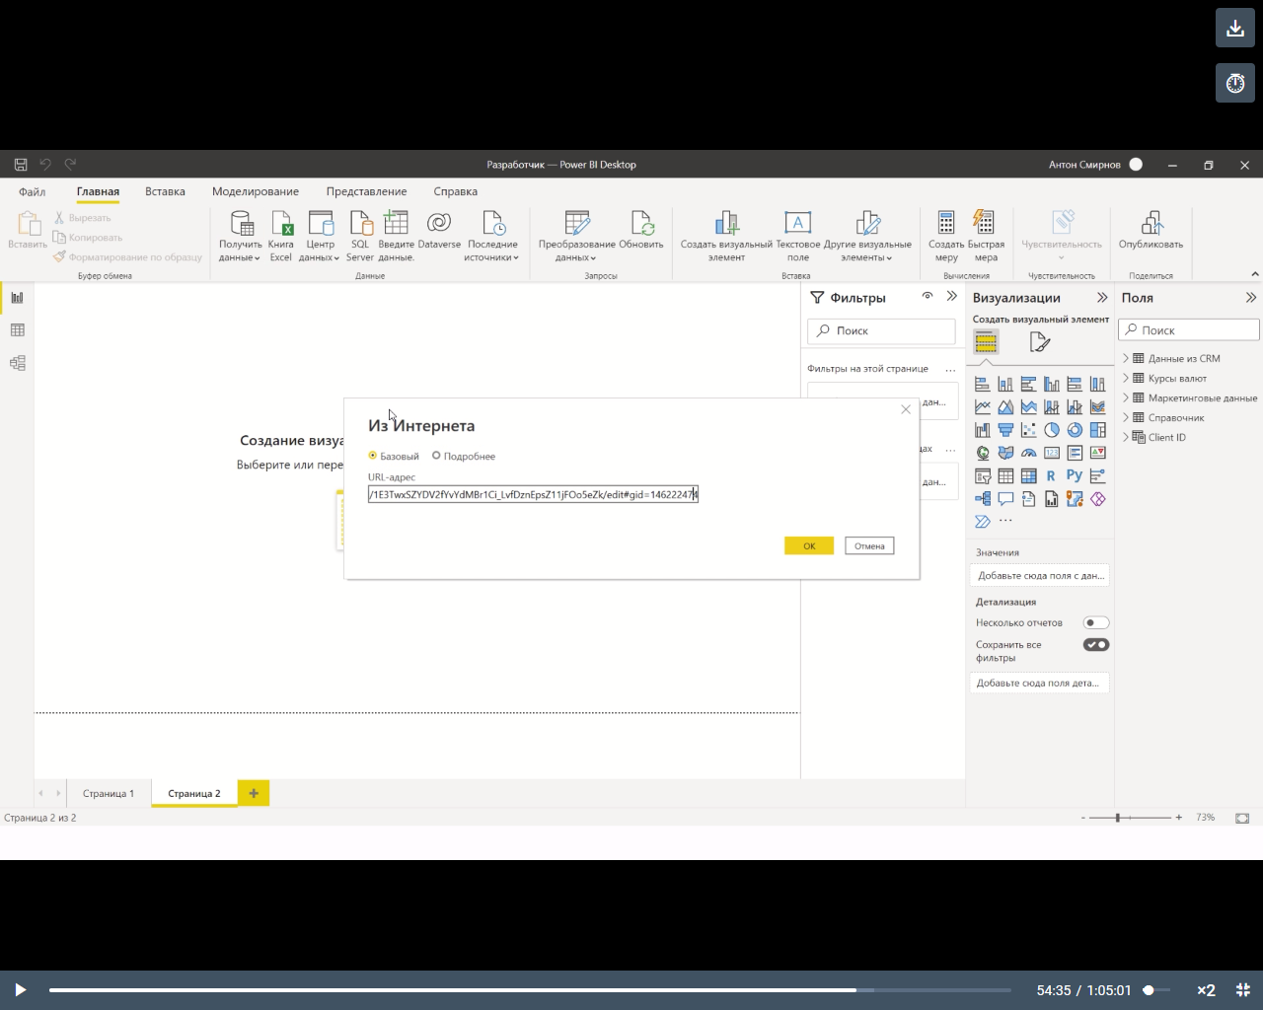

В ссылке, начиная с символов edit#, сделать замену на export?format=xlsx

В таком случаем ссылка будет воспринята как файл excel, а не как веб страница.

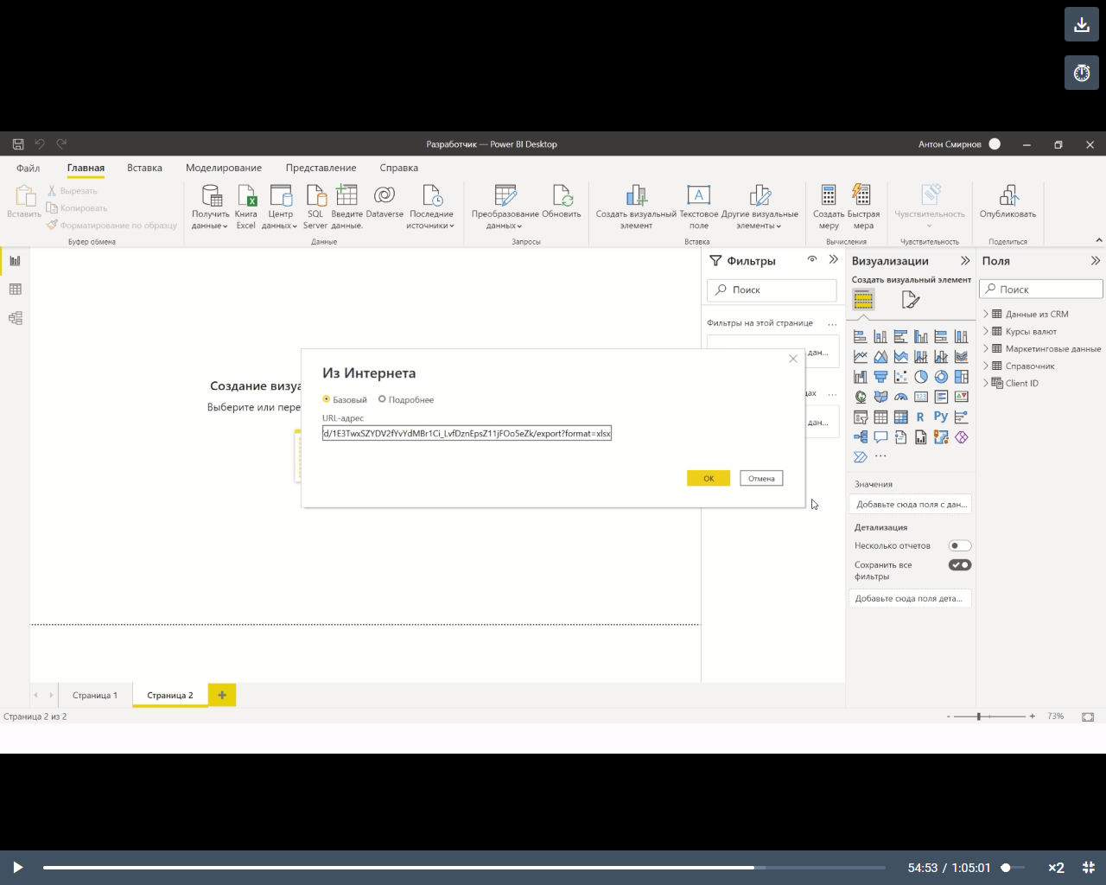

Загружаем все три таблицы.

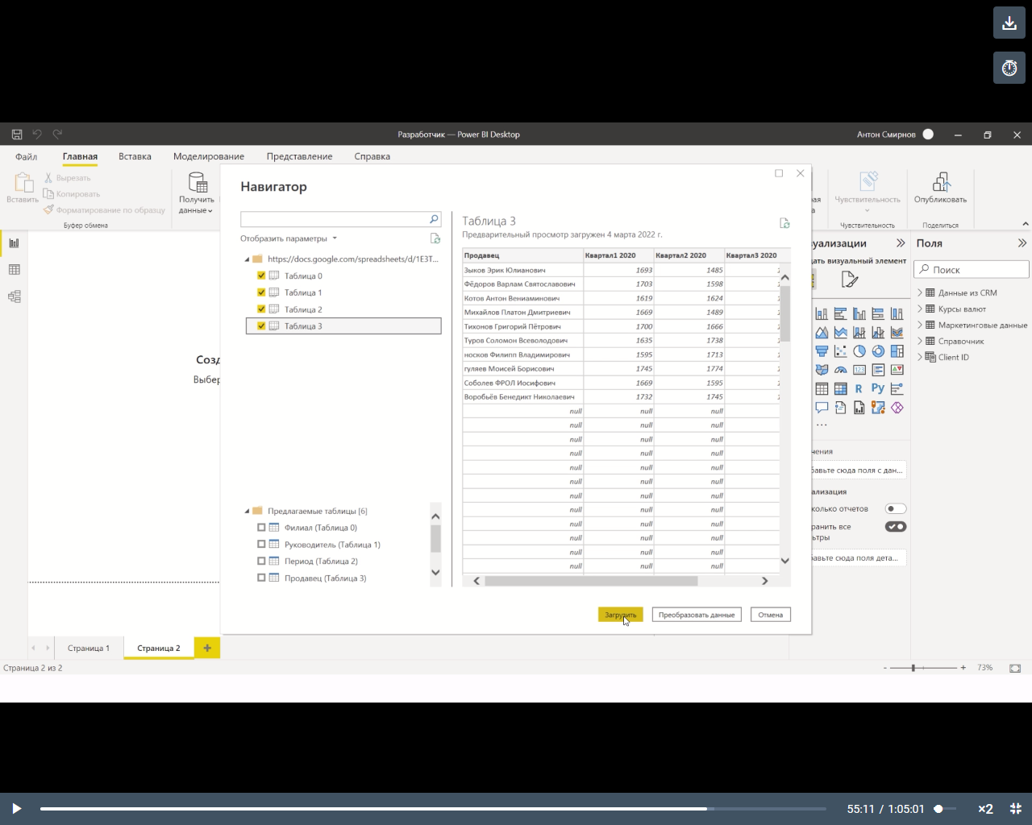

Далее – Изменить запрос (как в предыдущем примере) – меняем данные.

Начинаем с таблицы 0. Преобразовываем данные из первой строки в заголовок – Использовать первую строку в качестве заголовка.

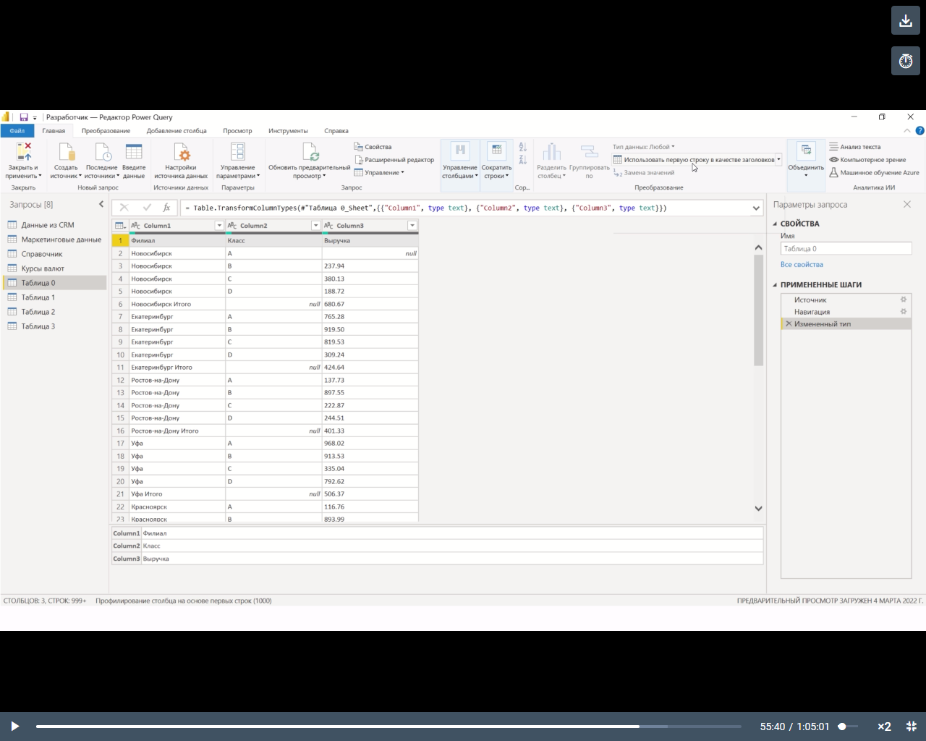

Удаляем строки с пустыми значениями – Сократить строки – Удалить строки – Удалить пустые строки

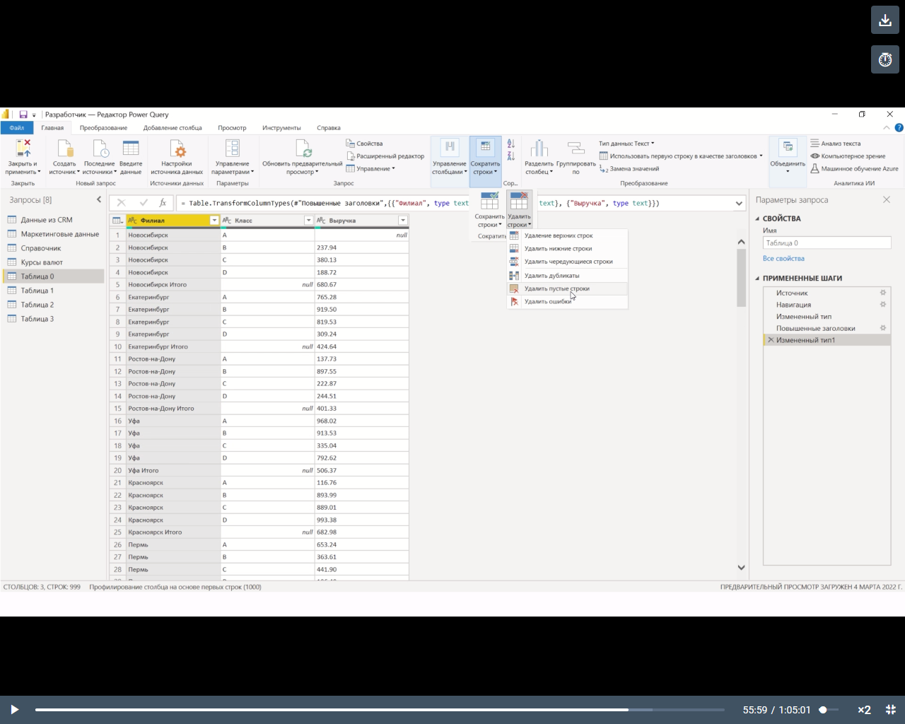

Чтобы сделать из данных таблицу по всем критериям, убираем ненужные категории (Итого и т.д.). Это можно убрать вручную через фильтр (отжать галочку) или через Текстовые фильтры – Не содержит

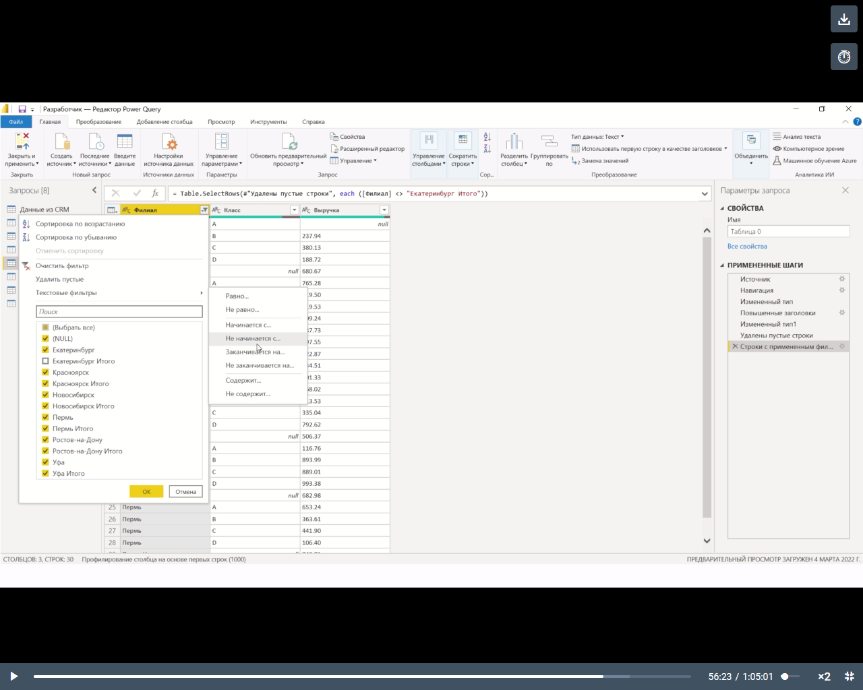

Текст регистрозависимый (итого и Итого дает разный результат)

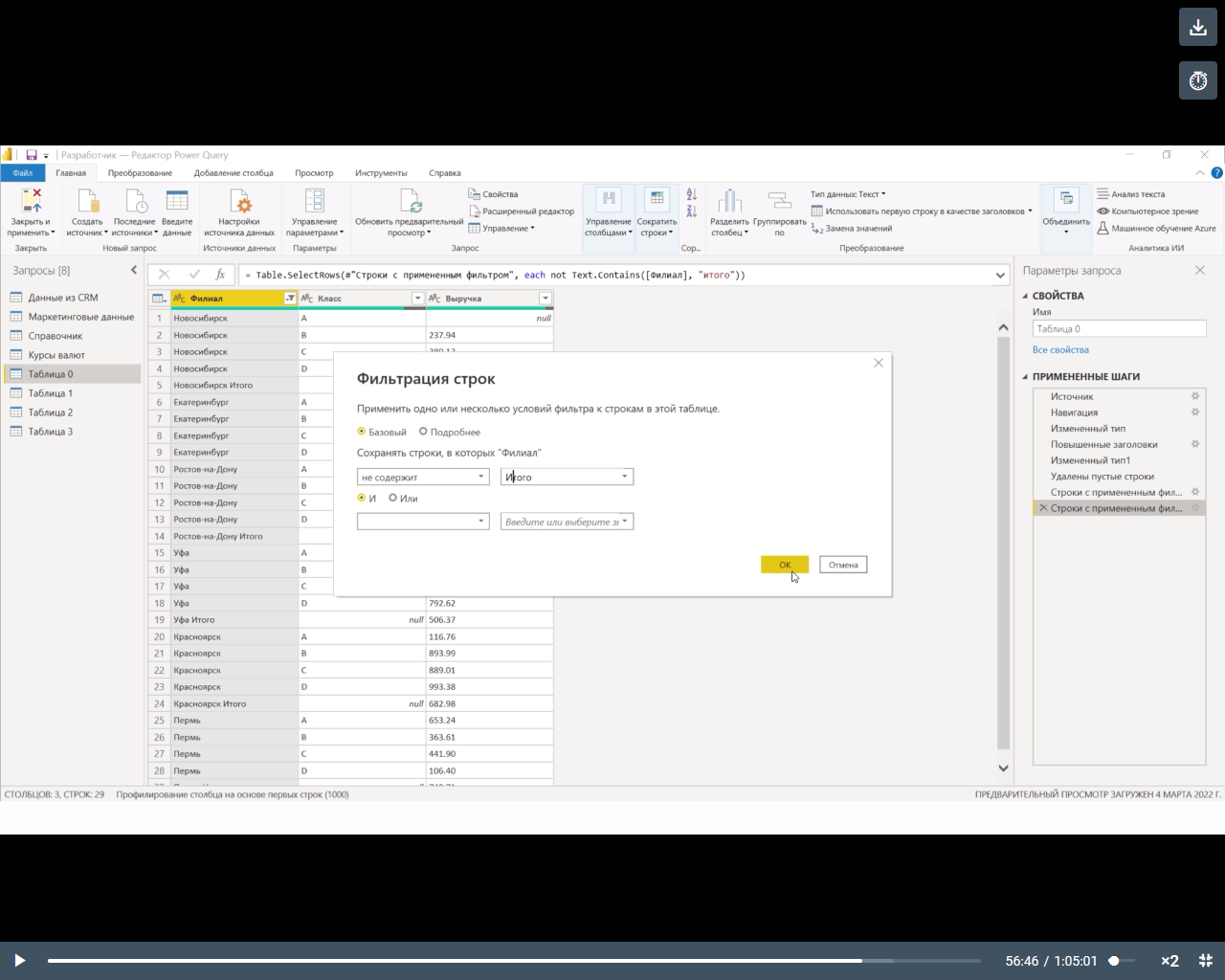

Если изменить порядок действий и сначала убрать пустые значения и строки с Итого, а потом сделать заголовки из первой строки, то данные с пустыми значениями и Итого больше не будут доступны. У столбца не будет значка Фильтр.

Меняем форматы полей. Столбец с Выручкой имеет текстовый формат. Меняем его на числовое – Замена значений – точку меняем на запятую.

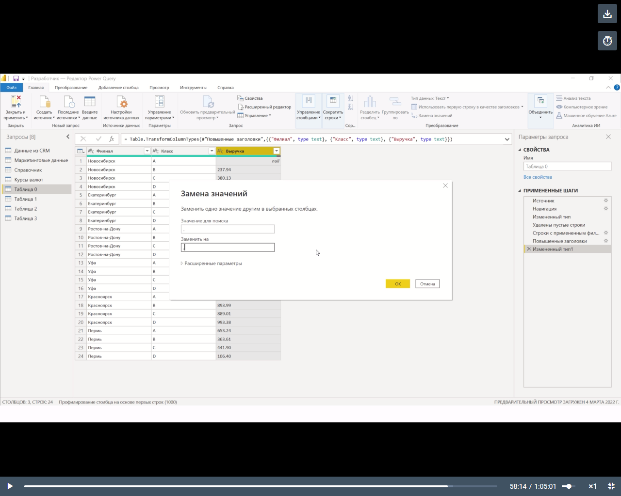

Чтобы добавить данные с итоговой суммой по филиалам – Группировать по – пишем название нового столбца, Операцию, какой столбец группируем.

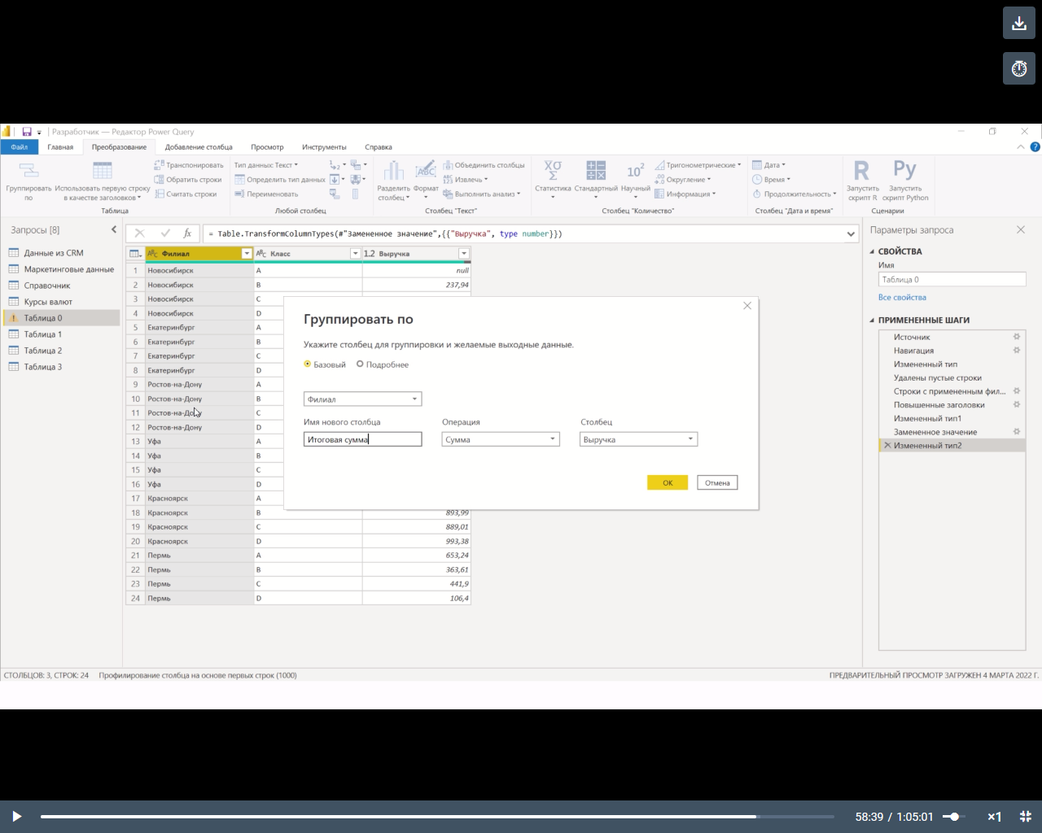

Получаем итоговое значение, его можно отсортировать по убыванию, добавить название – Выручка по филиалам.

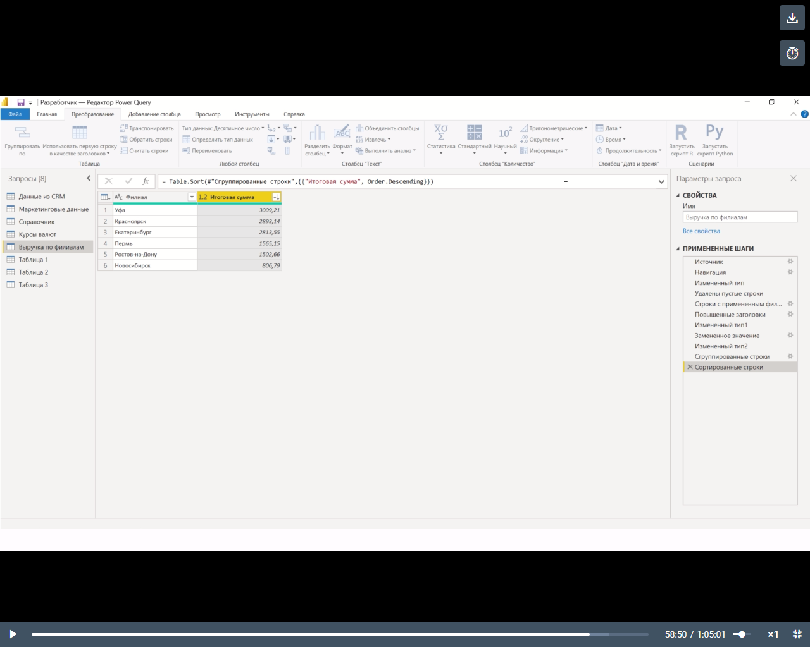

В таблице 1 нужно удалить также строки с пустыми значениями. Заполнить значения из столбца Руководитель ниже на все строки. Вкладка Преобразование – Заполнить (Стрелка вниз) - Вниз

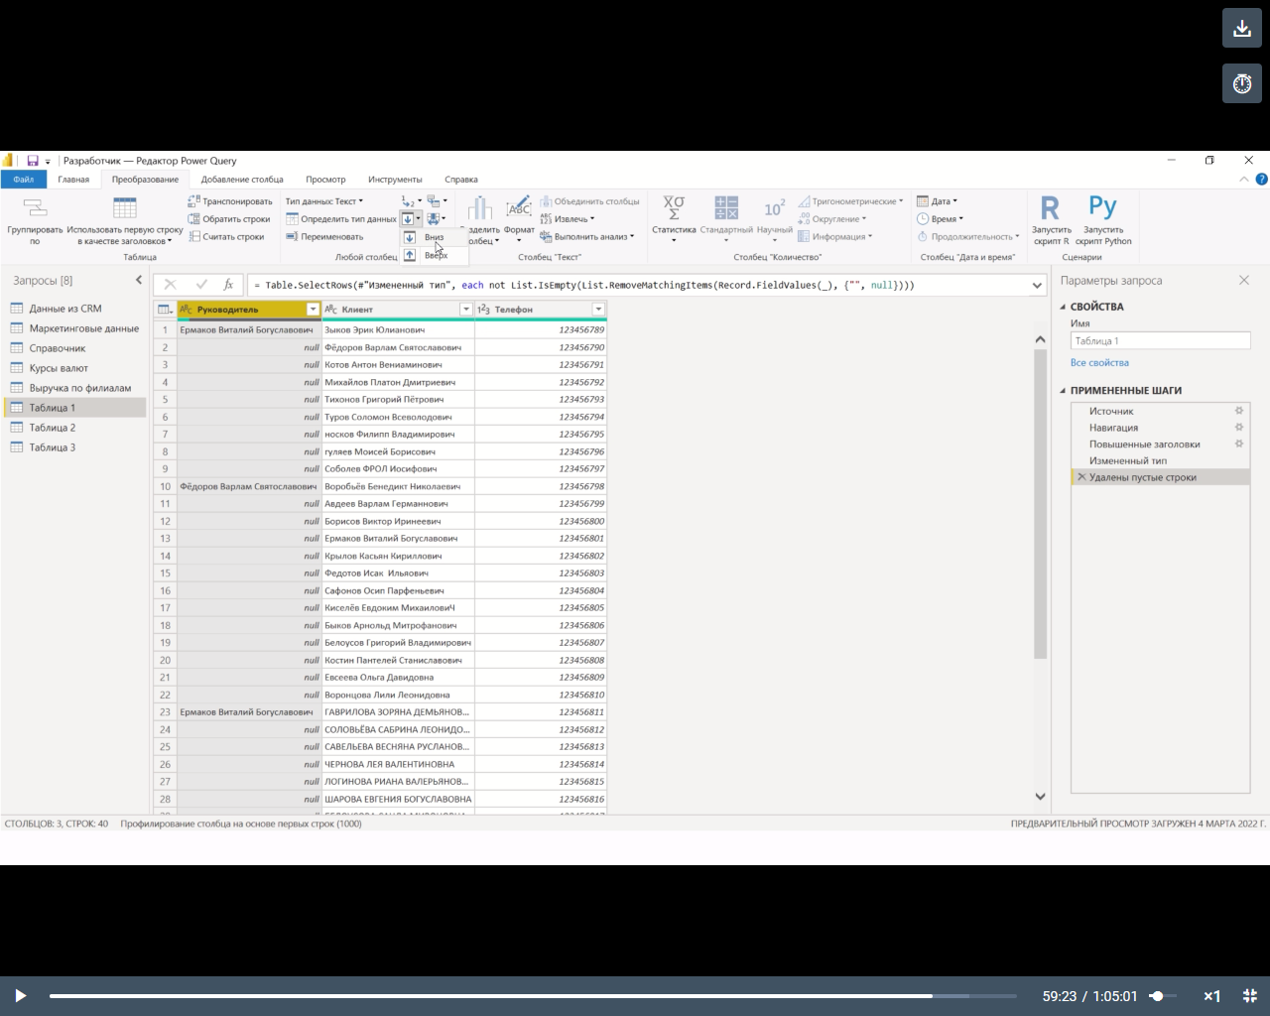

Чтобы привести значения столбца Клиент к одному формату – Преобразование – Формат – Каждое слово с прописной

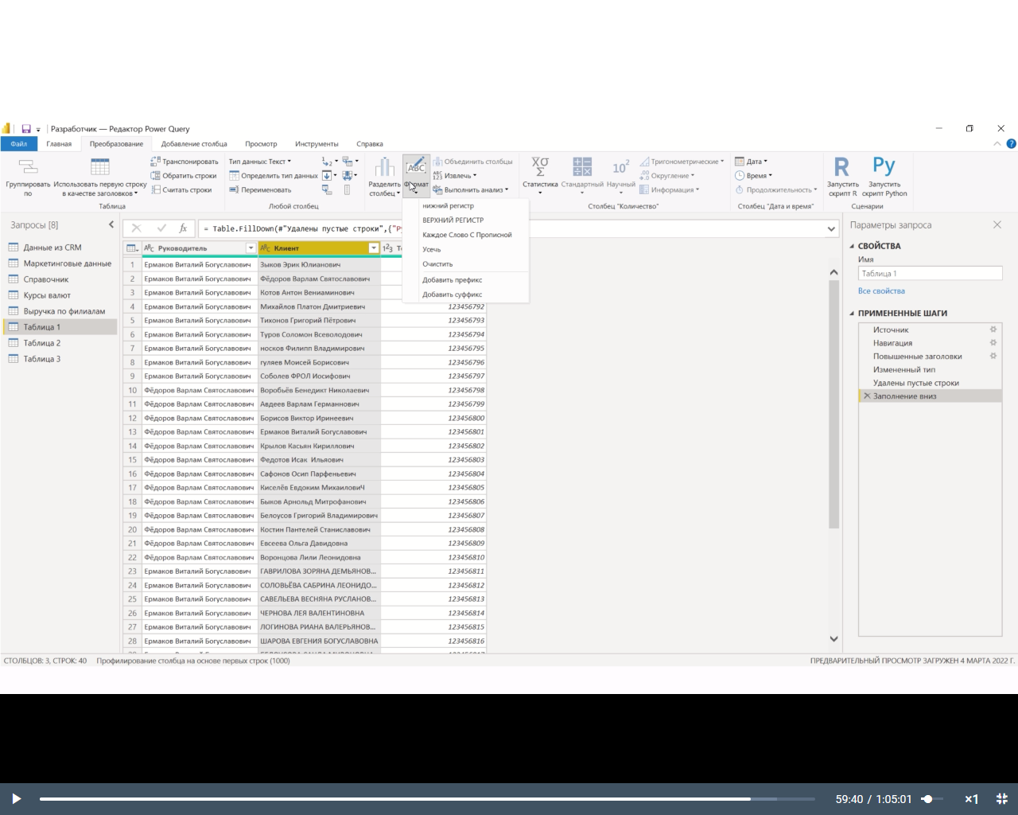

Если нужно посчитать, сколько клиентов у каждого руководителя – Группировать по – Операция (Считать строки)

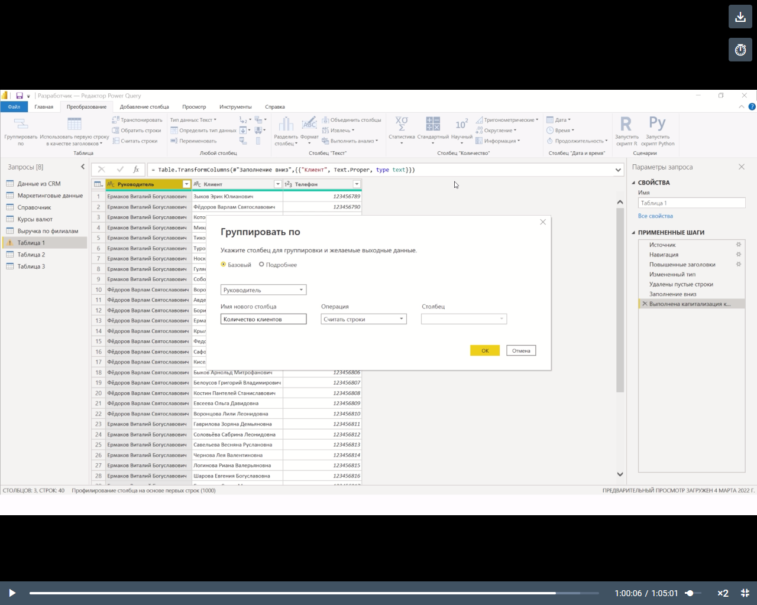

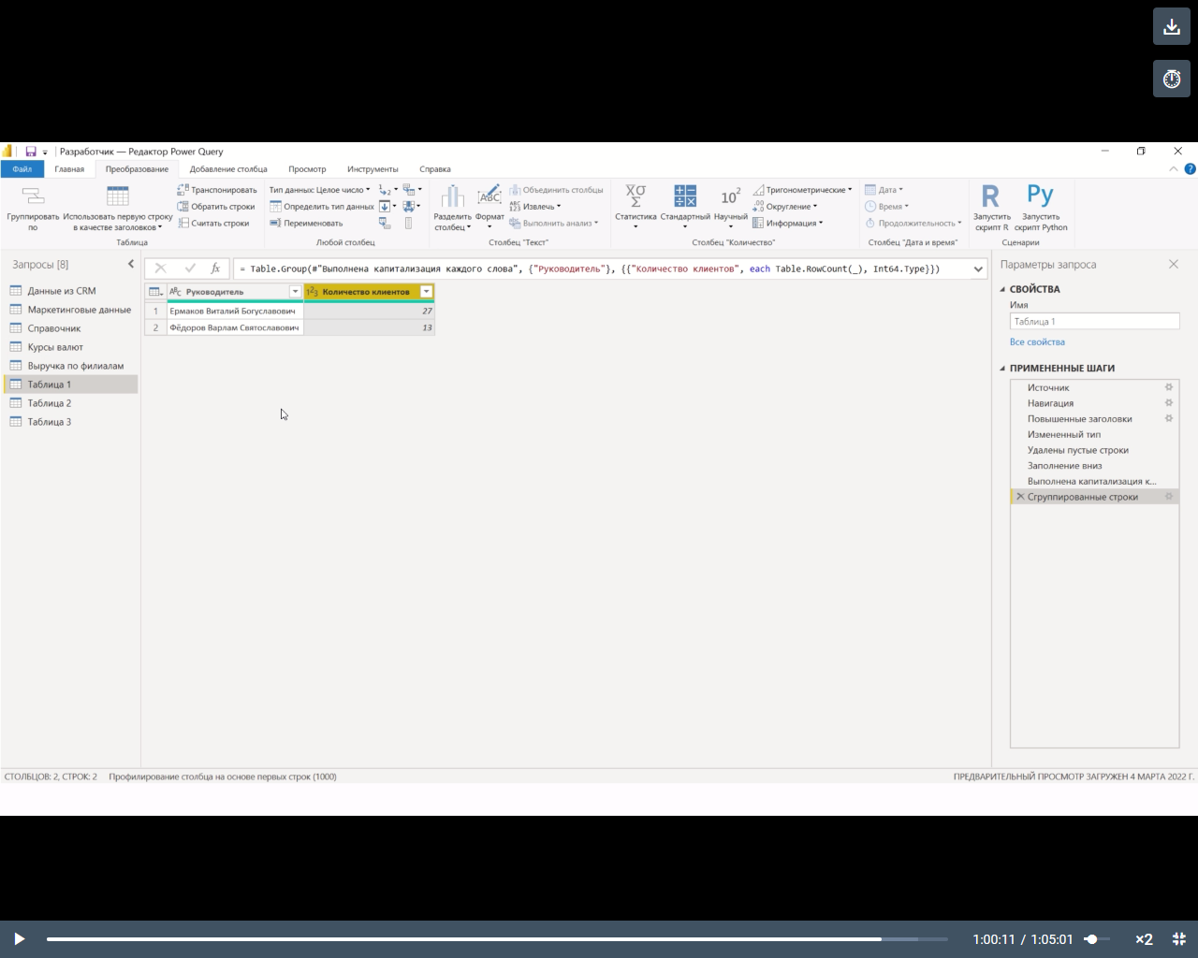

Переименовываем таблицу в Кол-во клиентов

В таблице 3 удаляем пустые строки, повышаем заголовки.

В строках есть объединенные значения (июнь, июль, авг). Чтобы их разделить и вынести на новую строку – Разделить столбец – По разделителю – Расширенные параметры – Строки

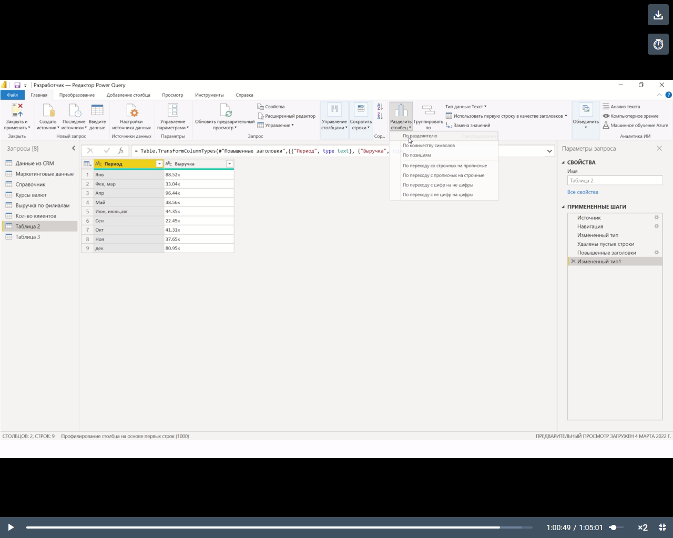

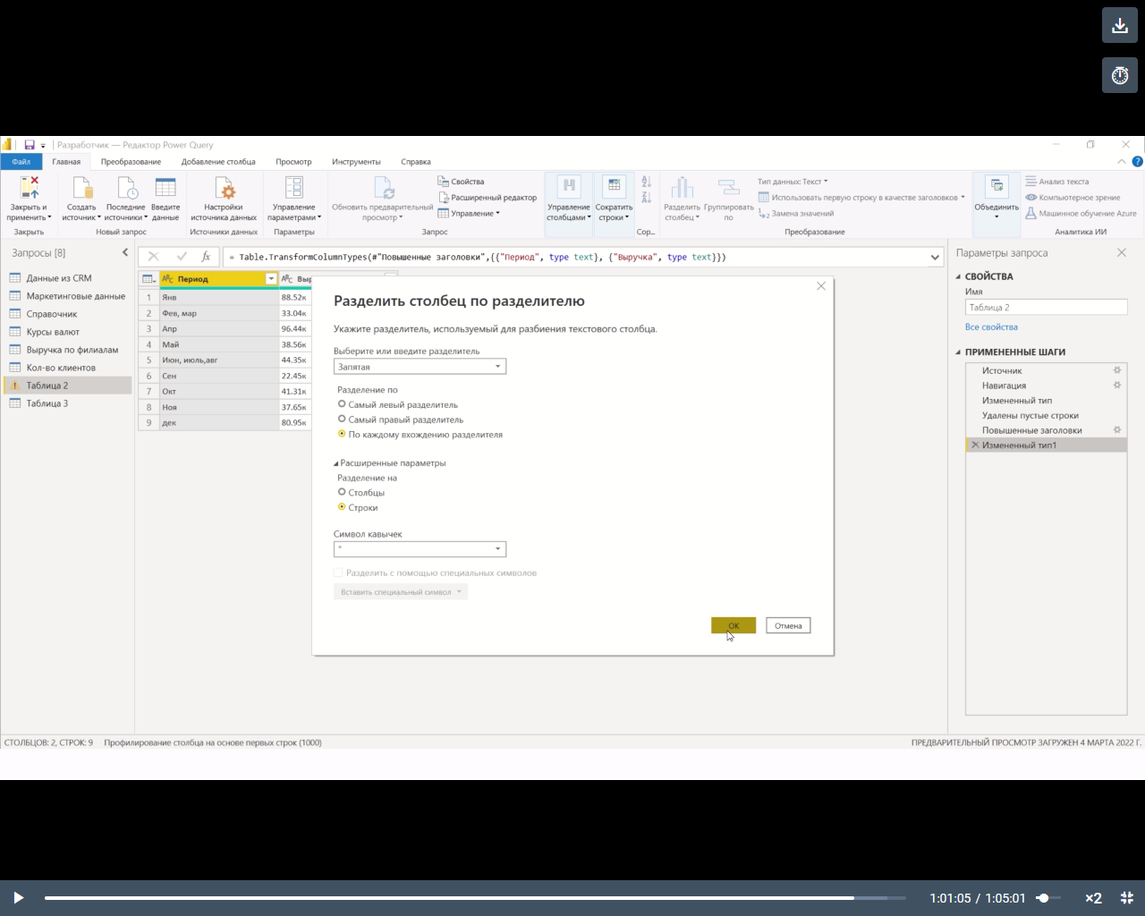

Чтобы избавиться от лишних пробелов в начале строк – Преобразование – Формат – Усечь. Можно выбрать Верхний регистр для красоты.

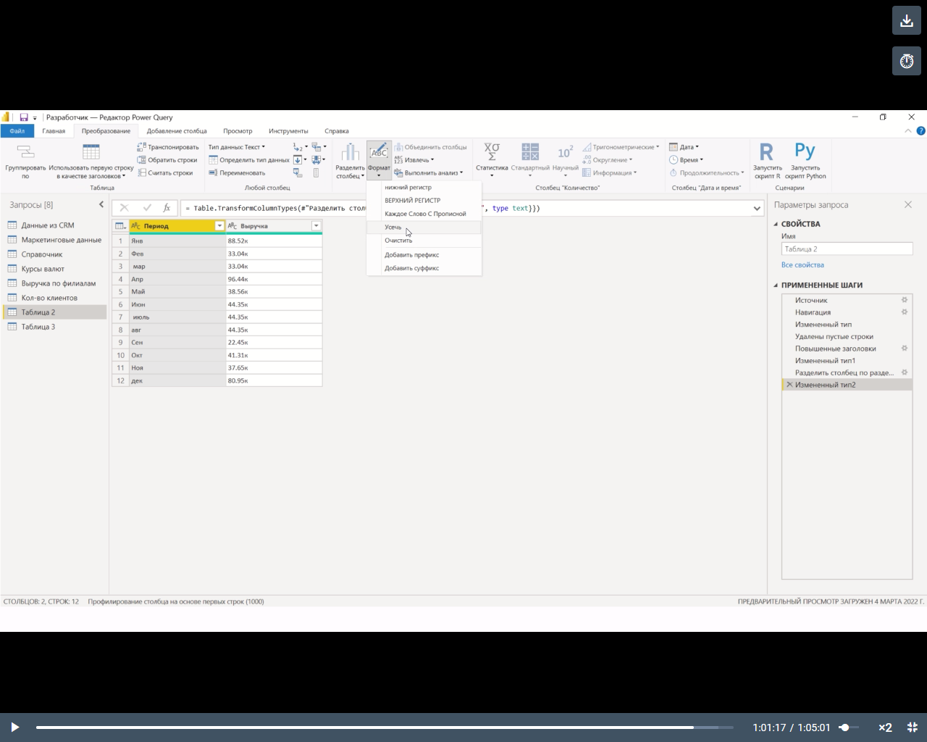

Меняем в столбце Выручка букву «к» на пустое значение и точку на запятую - Замена значений. Тип данных – Десятичное число. Меняем название на Выручка по месяцам.

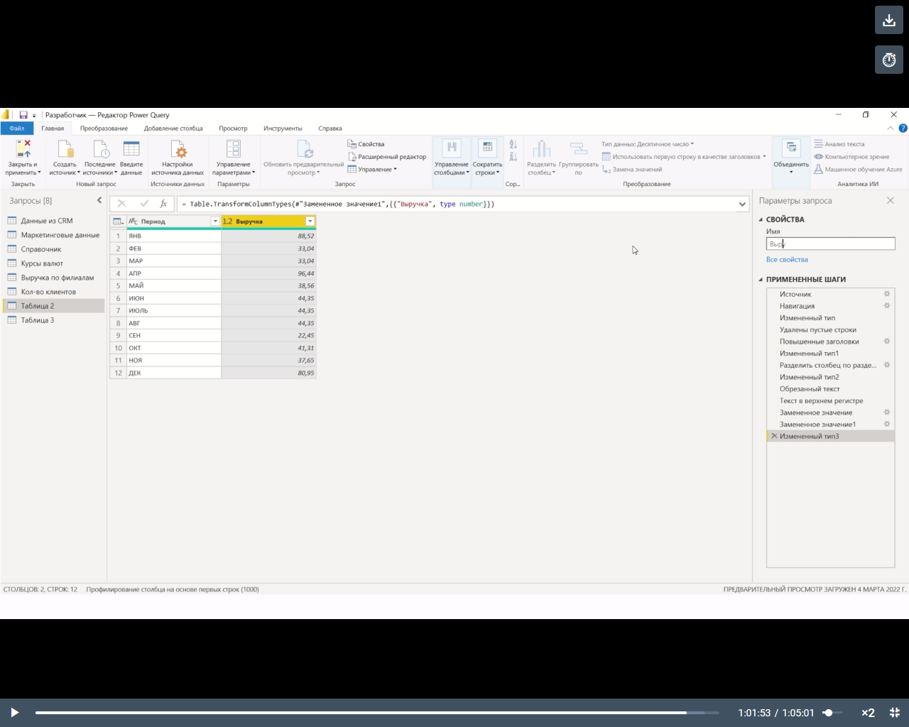

В таблице 3 нужно транспонировать столбцы в строки. Преобразование – Отменить свертывание столбцов

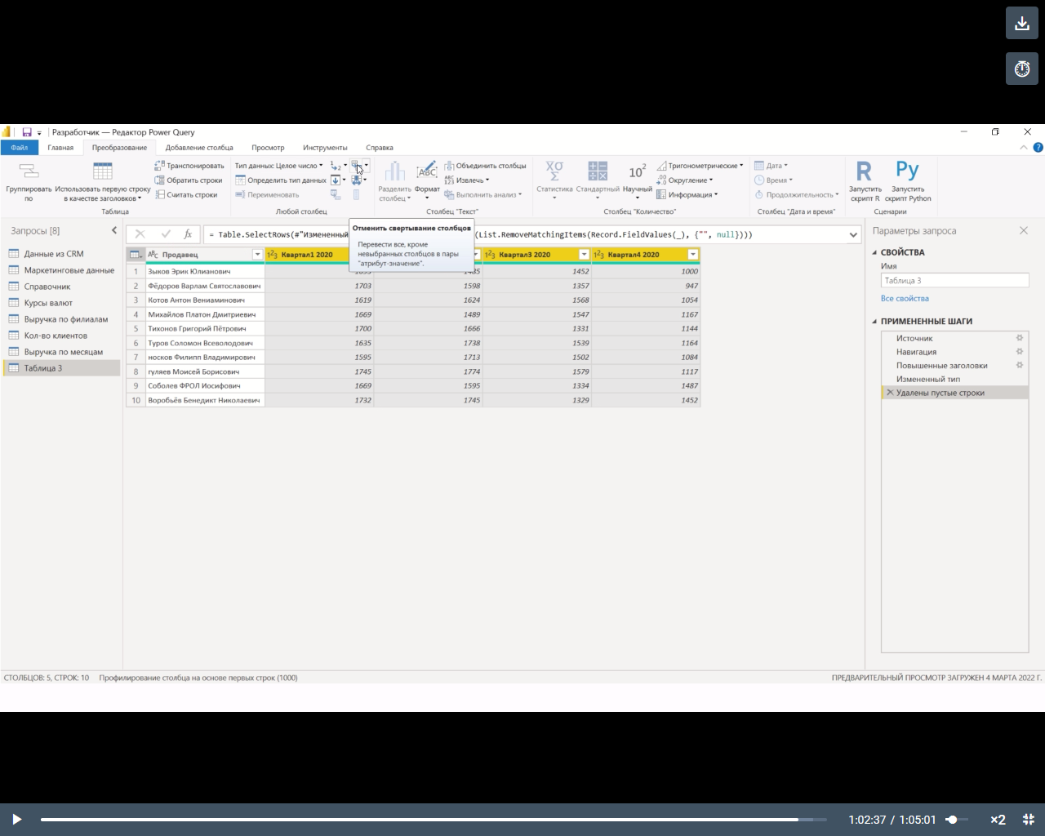

В столбце Атрибут делаем разделение на два столбца по пробелу – Разделить столбец – По разделителю

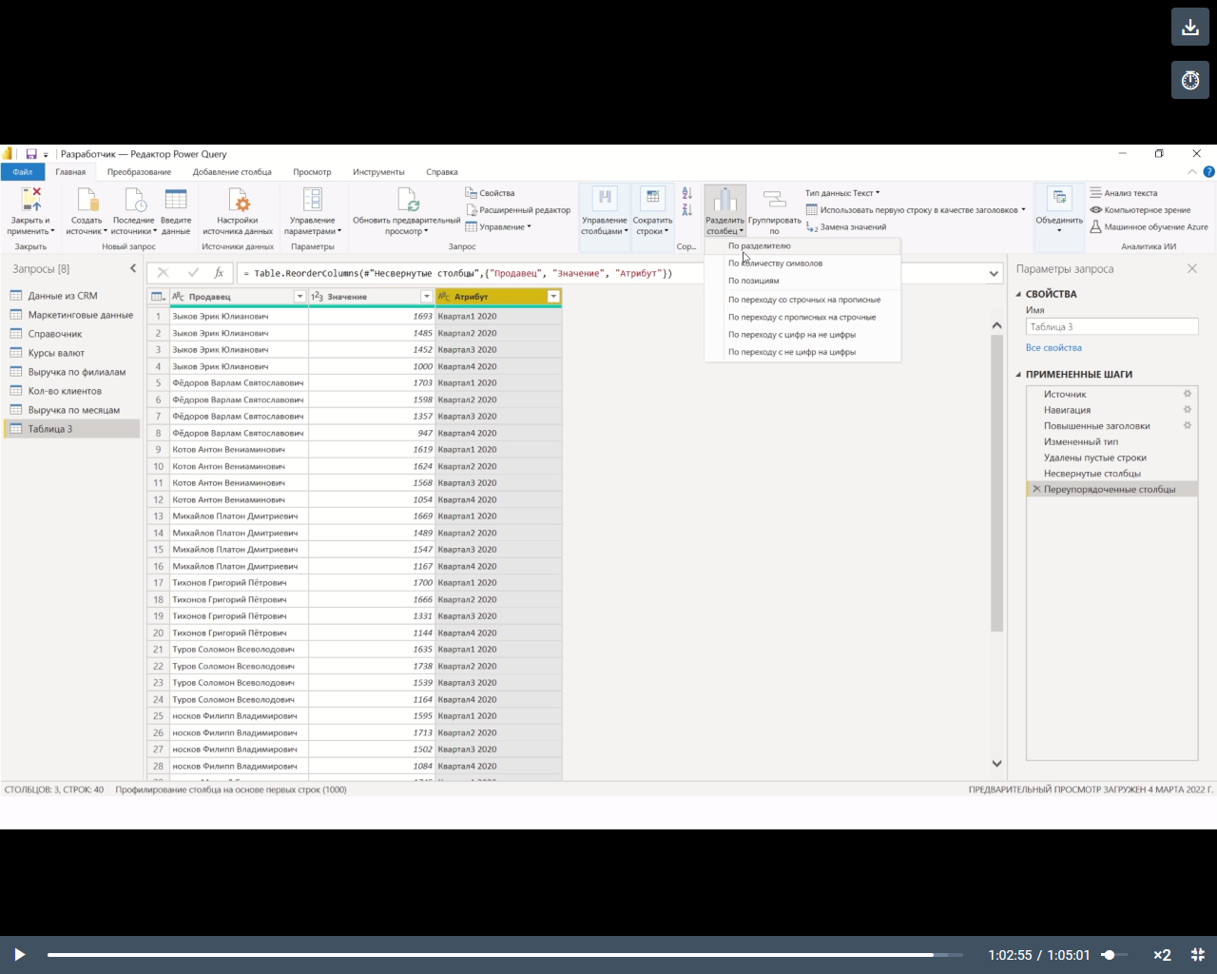

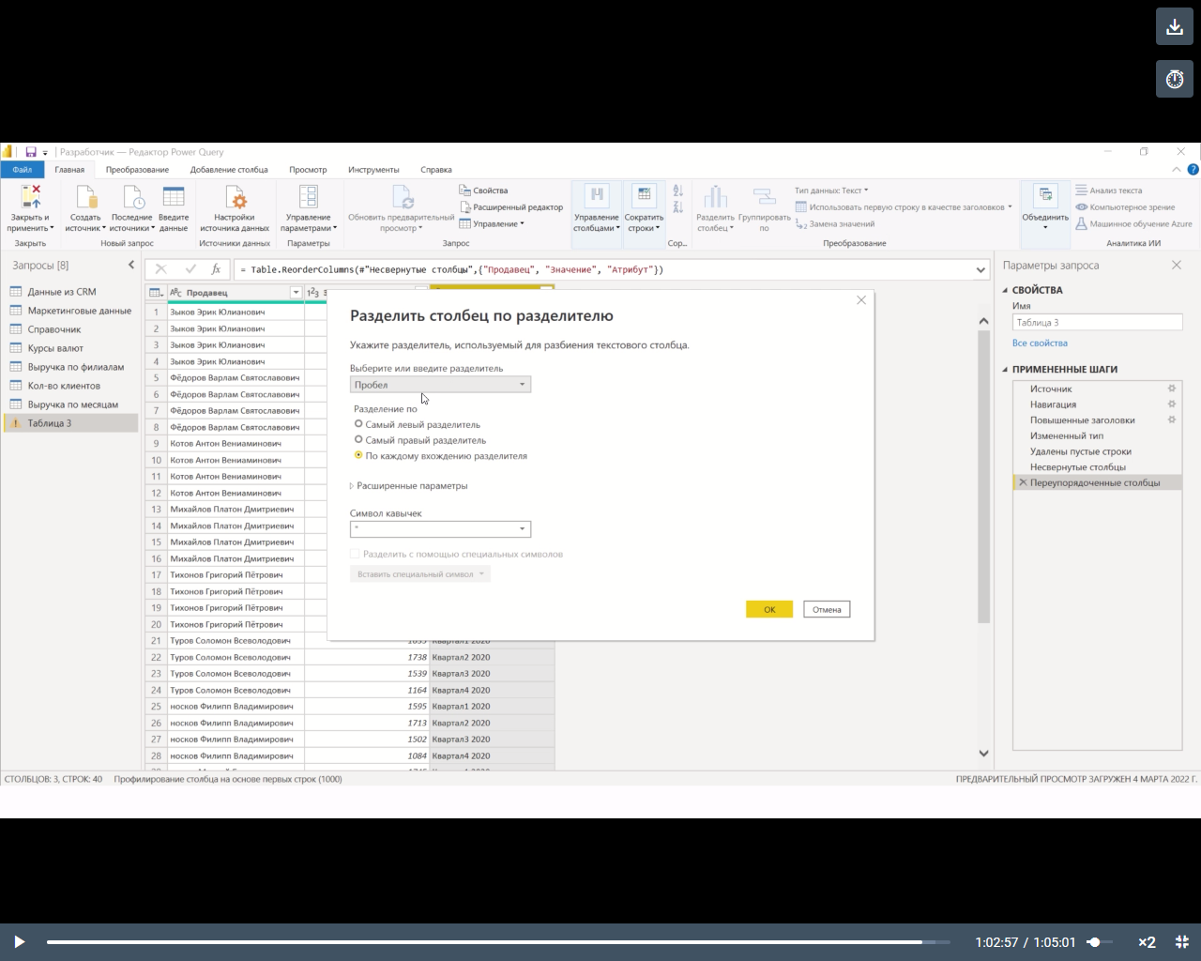

Меняем название заголовков столбцов, формат данных в столбце Год – на текстовый, чтобы не суммировался. Называем таблицу Результат продавцов по кварталам.

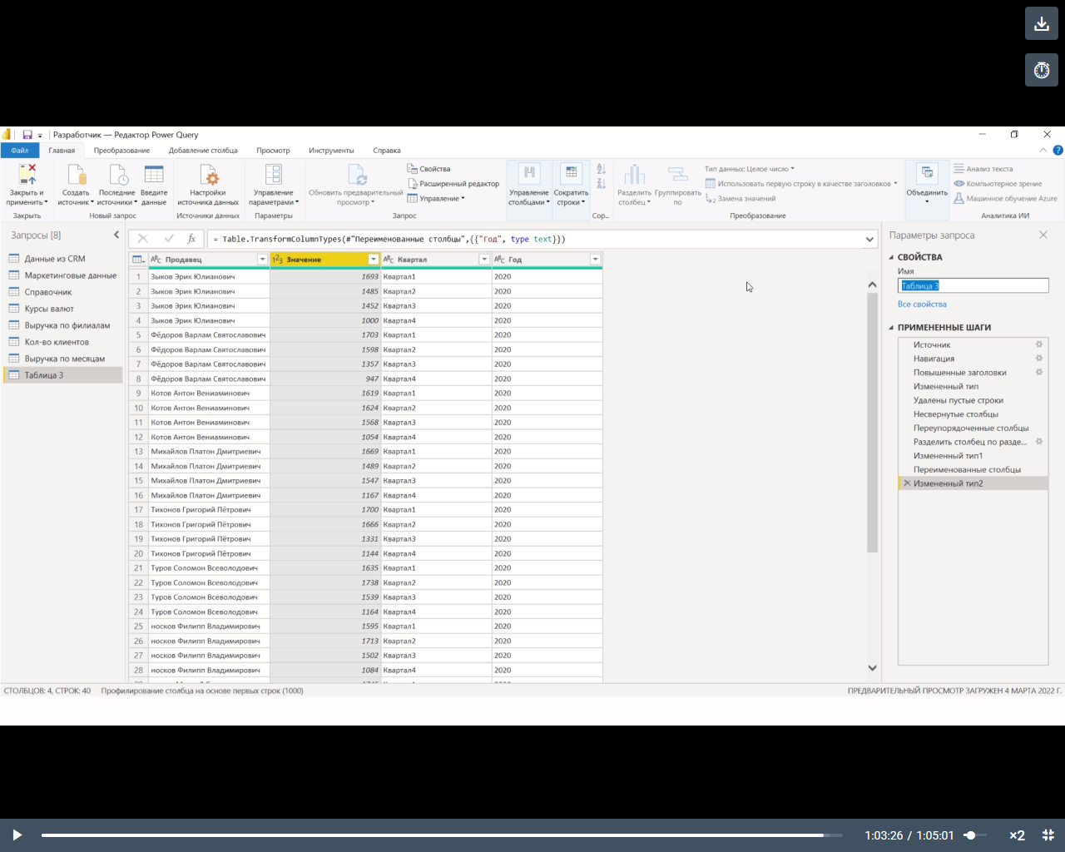

Закрыть и применить.